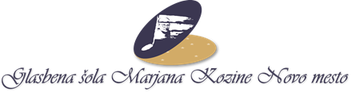

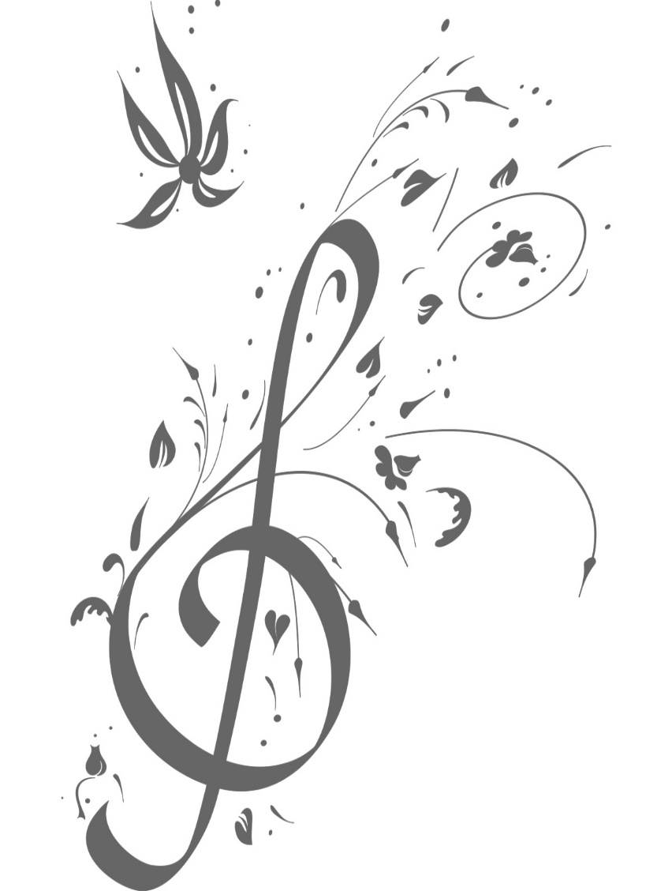

50th International Accordion Award Castelfidardo
Castelfidardo, Italija, 10. 9. 2025 do 14. 9. 2025

IGOR DRAGIČEVIĆ, harmonika, kategorija Classica A, 4. mesto (18,94 točk), mentorica Ivanka Benković.

Tekmovalcu in mentorici iskreno čestitamo. Matija Slak,
ravnatelj

